GUÍA DE LABORATORIO 2

“Pool de conexiones y transacciones”
LABORATORIO

Objetivos:

- Implementar transacciones con JDBC.
- Invocar a procedimientos almacenados.
- Conectarse a una base de datos MySQL utilizando pool de conexiones.
- Subir archivos del cliente al servidor.

Equipos, Materiales, Programas y Recursos:

- PC con Sistema Operativo con soporte a Java.
- IDE para Java
- Navegador Web (recomendable Firefox)
- Contenedor de Servlets (recomendable Tomcat)

Introducción:

En la presente sesión, se detalla el uso de la librería JDBC para manejar los datos con una Base de Datos.

Preparación:

El alumno debe haber revisado previamente el texto del curso, así como también, las presentaciones dadas en la clase de teoría.

Procedimiento y Resultados:

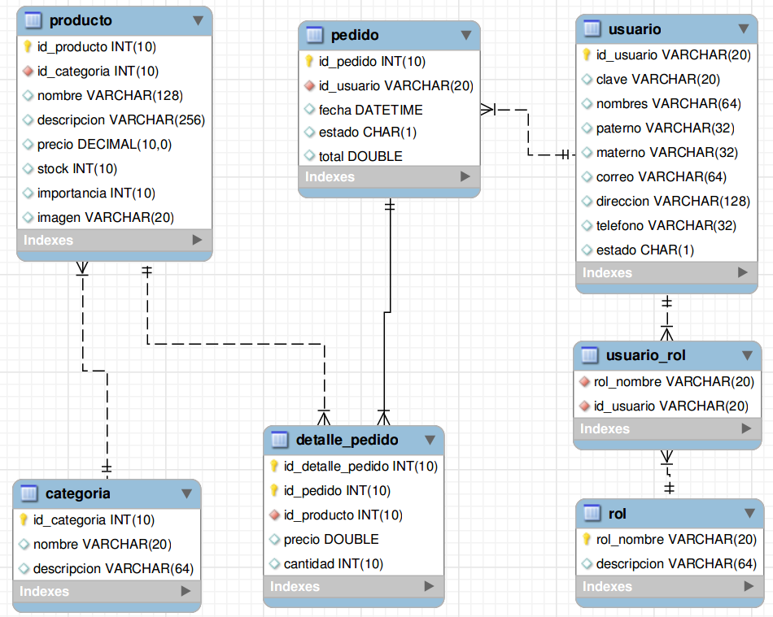

- Transacciones con JDBC

En el siguiente ejercicio se detallan los siguientes aspectos:
- Uso de los métodos autocommint() y rollback() para manejar las transacciones.
- La recuperación del último ID insertado en una tabla de mysql que tiene como característica el auto_increment.

Pedido.java
package trastienda.modelo;

import java.util.ArrayList;
import java.util.Collection;

public class Pedido {

private int idPedido;
private String idUsuario;
private String fecha;
private String estado;
private double total;
private Collection<DetallePedido> detalles = new ArrayList<DetallePedido>();

// GENERATE GETTERS AND SETTERS

}

DetallePedido.java
package trastienda.modelo;

public class DetallePedido {

private int idDetallePedido;
private Pedido pedido;
private int idProducto;
private double precio;
private int cantidad;

// GENERATE GETTERS AND SETTERS
}

PedidoDAO.java
package trastienda.dao;

public class PedidoDAO extends BaseDAO {

public Pedido insertar(Pedido vo) throws DAOExcepcion {
System.out.println("PedidoDAO: insertar()");
String query = "INSERT INTO pedido (id_usuario,fecha,estado,total) VALUES (?,?,?,?)";
Connection con = null;
PreparedStatement stmt = null;
ResultSet rs = null;

try {
con = ConexionBD.obtenerConexion();
con.setAutoCommit(false);
stmt = con.prepareStatement(query);
stmt.setString(1, vo.getIdUsuario());
stmt.setString(2, vo.getFecha());
stmt.setString(3, vo.getEstado());
stmt.setDouble(4, vo.getTotal());

int i = stmt.executeUpdate();
if (i != 1) {
throw new SQLException("No se pudo insertar");
}

int idp = 0;
query = "SELECT LAST_INSERT_ID()";
stmt = con.prepareStatement(query);
rs = stmt.executeQuery();
if (rs.next()) {
idp = rs.getInt(1);
}
vo.setIdPedido(idp);

for (DetallePedido ped : vo.getDetalles()) {
query = "INSERT INTO detalle_pedido(id_pedido, id_producto, precio, cantidad) VALUES (?,?,?,?)";
stmt = con.prepareStatement(query);
stmt.setInt(1, idp);
stmt.setInt(2, ped.getIdProducto());
stmt.setDouble(3, ped.getPrecio());
stmt.setInt(4, ped.getCantidad());

int u = stmt.executeUpdate();
if (u != 1) {
throw new SQLException("No se pudo insertar");
}
int idd = 0;
query = "SELECT LAST_INSERT_ID()";
stmt = con.prepareStatement(query);
rs = stmt.executeQuery();
if (rs.next()) {
idd = rs.getInt(1);
}
ped.setIdDetallePedido(idd);
}
con.commit();
} catch (SQLException e) {
try {
con.rollback();
} catch (SQLException e1) {
throw new DAOExcepcion(e.getMessage());
}
System.err.println(e.getMessage());
throw new DAOExcepcion(e.getMessage());
} finally {
try {
con.setAutoCommit(true);
} catch (SQLException e) {
throw new DAOExcepcion(e.getMessage());
}
this.cerrarResultSet(rs);
this.cerrarStatement(stmt);
this.cerrarConexion(con);
}
return vo;
}

}

PedidosNegocio.java
package trastienda.negocio;

import java.util.Collection;

import trastienda.dao.PedidoDAO;
import trastienda.excepcion.DAOExcepcion;
import trastienda.modelo.DetallePedido;
import trastienda.modelo.Pedido;

public class PedidosNegocio {

public void realizarPedido( String idUsuario, String fecha, String estado, double total, Collection<DetallePedido> detalles) throws DAOExcepcion {

Pedido p = new Pedido();
p.setIdUsuario(idUsuario);
p.setFecha(fecha);
p.setEstado(estado);
p.setTotal(total);

p.setDetalles(detalles);

PedidoDAO dao = new PedidoDAO();
try {
dao.insertar(p);
} catch (DAOExcepcion e) {
throw e;
}

}
}

PedidosNegocioTest.java
package trastienda.test;

import java.util.ArrayList;
import java.util.Collection;
import junit.framework.Assert;
import org.junit.Test;
import trastienda.excepcion.DAOExcepcion;
import trastienda.modelo.DetallePedido;
import trastienda.negocio.PedidosNegocio;

public class PedidosNegocioTest {

@Test
public void realizarPedidoTest(){

DetallePedido dp1 = new DetallePedido();
dp1.setIdProducto(1);
dp1.setPrecio(10);
dp1.setCantidad(1);

DetallePedido dp2 = new DetallePedido();
dp2.setIdProducto(2);
dp2.setPrecio(20);
dp2.setCantidad(1);

Collection<DetallePedido> detalles = new ArrayList<DetallePedido>();
detalles.add(dp1);
detalles.add(dp2);

PedidosNegocio negocio = new PedidosNegocio();
try {
negocio.realizarPedido("david","2011-07-15", "1", 500, detalles);
} catch (DAOExcepcion e) {
Assert.fail("Falló la inserción");
}
}
}

- Invocación a procedimientos almacenados desde JDBC

En primer lugar, tenemos que crear el procedimiento almacenado. En el phpMyAdmin realizar lo siguiente:

- Ingresar a la base de datos donde se creará el procedimiento almacenado.
- Clic en la pestaña de SQL.
- Cambiar el campo “Delimitador”, debe ser ahora $$.
- Copiar el siguiente código en el campo de texto:

DROP PROCEDURE IF EXISTS sp_productos_total;
CREATE PROCEDURE sp_productos_total (OUT total INT)
SELECT COUNT(*) into total FROM producto;

- Ejecutar la sentencia.
- Se puede verificar si el procedimiento funciona, ejecutar en SQL:

CALL sp_productos_total(@a);
select @a;

- Listo, el procedimiento almacenado retorna el total de registros de la tabla producto.
- Verificar que el driver a utilizar sea el último disponible porque los drivers para MySQL 4 no traen soporte para procedimientos almacenados.

Luego, crearemos el ProductoDAO que invoque a ese procedimiento:

ProductoDAO.java
package trastienda.dao;

public class ProductoDAO extends BaseDAO {

public int obtenerTotal() throws DAOExcepcion {
System.out.println("obtenerTotal()");
Connection cons = null;
CallableStatement callstmt = null;
int resultado = -1;
try {
String call = "{CALL sp_productos_total(?)}";
cons = ConexionBD.obtenerConexion();
callstmt = (CallableStatement) cons.prepareCall(call);
callstmt.registerOutParameter(1, Types.INTEGER);
callstmt.execute();
resultado = callstmt.getInt(1);
} catch (SQLException e) {
throw new DAOExcepcion(e.toString());
} catch (Exception e) {
throw new DAOExcepcion(e.toString());
} finally {
cerrarCallable(callstmt);
cerrarConexion(cons);
}
return resultado;
}
}

ProductoDAOTest.java

package trastienda.test;

import junit.framework.Assert;
import org.junit.Test;
import trastienda.dao.ProductoDAO;
import trastienda.excepcion.DAOExcepcion;

public class ProductoDAOTest {

@Test
public void obtenerTotalTest(){
ProductoDAO dao = new ProductoDAO();
try {
int total = dao.obtenerTotal();
System.out.println("Total --> " + total);

Assert.assertTrue(total > 0);
} catch (DAOExcepcion e) {
Assert.fail("falló");
}
}
}

- POOL DE CONEXIONES

/META-INF/context.xml
<?xml version="1.0" encoding="UTF-8"?>
<Context crossContext="true" debug="5" docBase="trastienda"
path="/trastienda" reload="true">
<Resource name="jdbc/trastienda" auth="Container"
type="javax.sql.DataSource" maxActive="100" maxIdle="30"
maxWait="10000" username="root" password=""
driverClassName="com.mysql.jdbc.Driver"
url="jdbc:mysql://localhost:3306/tienda?autoReconnect=true" />
</Context>

ConexionBD.java
package proyecto.dao;

import java.sql.Connection;
import java.sql.SQLException;

import javax.naming.Context;
import javax.naming.InitialContext;
import javax.naming.NamingException;
import javax.sql.DataSource;

public class ConexionBD {
public static Connection obtenerConexion() throws SQLException {

Connection con = null;
try {
Context initContext = new InitialContext();
Context envContext = (Context) initContext.lookup("java:/comp/env");
DataSource datasource = (DataSource) envContext
.lookup("jdbc/trastienda");
con = datasource.getConnection();

} catch (NamingException ex) {
System.out.println(ex.getMessage());
throw new SQLException("No se pudo encontrar el DataSource.");
} catch (SQLException ex) {
System.out.println(ex.getMessage());
throw new SQLException("No se pudo obtener una conexión.");
}
return con;
}

}

- UPLOAD DE ARCHIVOS

Se requiere bajar el archivo commons-fileupload-1.0.jar de Jakarta Commons y el commons-io.jar

formulario.jsp
<% String contexto=request.getContextPath(); %>
<html>
<body>
<form method="post" enctype="multipart/form-data"
action="<%=contexto%>/ProductoInsertarServlet" >
Nombre: <input type="text" name="nombre"/><br/>
Imagen: <input type="file" name="imagen"/><br/>
<input type="submit" name="enviar" value="Subir archivo"/>
</form>
</body>
</html>

ProductoInsertarServlet.java
protected void processRequest(HttpServletRequest request,
HttpServletResponse response) throws ServletException, IOException {
System.out.println("ProductoInsertarServlet: processRequest: inicio");

DiskFileItemFactory factory = new DiskFileItemFactory();
factory.setSizeThreshold(2000);
ServletFileUpload fu = new ServletFileUpload(factory);

// Tamaño máximo que debe tener el archivo
fu.setSizeMax(1000000);

try {
List lista = fu.parseRequest(request);
Iterator itr = lista.iterator();
while (itr.hasNext()) {
FileItem fi = (FileItem) itr.next();
if (!fi.isFormField()) {
String fieldName = fi.getFieldName();

String fileName = fi.getName();

// Windows: Revisar el nombre del archivo (posibles
// problemas en Internet Explorer)
String normalizedFileName = fileName.trim();
// Quitar el directorio - dejar sólo el nombre
if (normalizedFileName.indexOf(":") != -1) {
int charValue = normalizedFileName.lastIndexOf("\\");
normalizedFileName = normalizedFileName
.substring(charValue + 1);
}
// Windows: Revisar el nombre del archivo (posibles
// problemas con algunos navegadores)
if (normalizedFileName.indexOf("/") != -1) {
int charValue = normalizedFileName.lastIndexOf("/");
normalizedFileName = normalizedFileName
.substring(charValue + 1);
}

//
String contentType = fi.getContentType();

File directorio = new File(getServletContext().getRealPath(
"/"));
File pathUpload = new File(directorio + "\\"
+ normalizedFileName);
System.out.println("Upload; ruta: " + pathUpload);
fi.write(pathUpload);
}

if ("nombre".equals(fi.getFieldName())) {
String nombre = fi.getString();
System.out.println(nombre);
}

}
} catch (FileUploadException fue) {
System.err.println(fue.toString());
} catch (Exception ioe) {
System.err.println(ioe.toString());
}
}

Conclusiones:

En la presente sesión, se detallaron los temas de transacciones con bases de datos, invocación a procedimientos almacenados, creación de pool de conexiones y subida de archivos del cliente al servidor.

